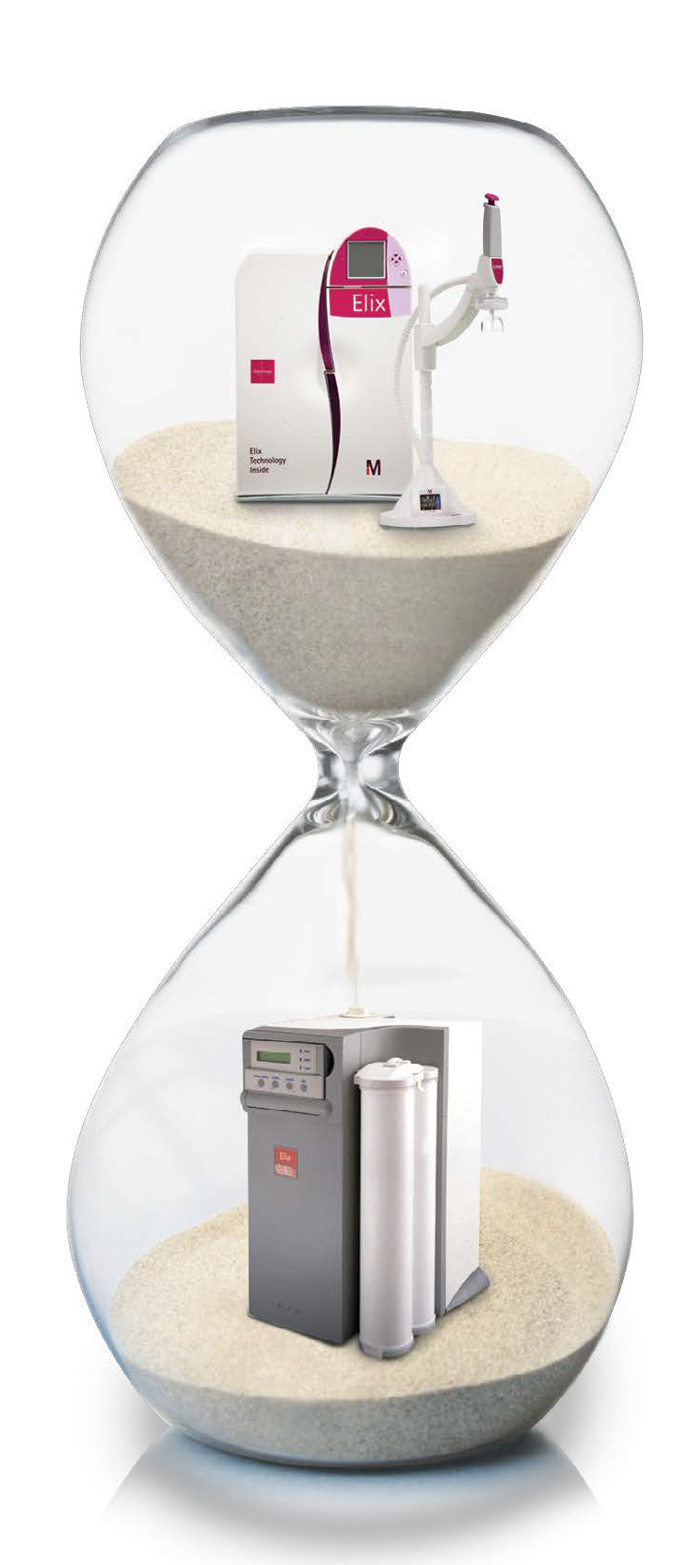

Время меняться в 2016

Merck Millipore подразделение

Уважаемый коллега,

01 марта 2016

Если Вы являетесь владельцем системы очистки воды Merck Millipore на платформе Century, спешим сообщить, что в конце 2017 года будет прекращен выпуск запасных частей для систем Elix®, RiOs™, Milli-Q®, AFS® и Direct-Q5®, произведенных между 2001 и 2010 годами.

Чтобы минимизировать возможные негативные последствия этих изменений, а также поблагодарить Вас за доверие, оказываемое нам на протяжении долгих лет, мы приглашаем Вас принять участие в **программе обновления старого оборудования**. Данная программа разработана для непрерывного обеспечения Вашей лаборатории водой необходимого качества, и для гарантии того, что Вы продолжите получать тот же уровень сервиса и поддержки к которому привыкли в течение последних лет.

• Эксклюзивные предложения разработаны для поощрения Вашего доверия и обеспечения новейшими решениями из линейки продукции Merck Millipore на специальных условиях

• Запасные части будут доступны до конца 2017.

• Все расходные материалы (картриджи и фильтры) производимые Merck Millipore будут доступны и после 2017 года.

Узнать больше о существующих решениях для решения Ваших задач в области очистки воды и получить дополнительную информацию о новой программе обновления старого оборудования Вы можете посетив специальный раздел по адресу: [www.merckmillipore.com/renewalprogram](http://www.merckmillipore.com/renewalprogram)

Просто зарегистрируйте свою систему на [www.merckmillipore.com/renewalprogram,](http://www.merckmillipore.com/renewalprogram) и специалисты Merck Millipore свяжутся с Вами для обсуждения решений, подходящих для Ваших задач наилучшим образом.

С Уважением, Марк Жаффре

Директор по маркетингу, отдел Систем очистки воды

Merck Millipore

P.S.: Если Вы более не являетесь ответственным за системы очистки воды, пожалуйста, перешлите это письмо соответствующему лицу.

Millipore SAS, 1 rue Jacques Monod, Round Point des Sangliers, 78280 Guyancourt, France

Системы очистки воды Merck Millipore, попадающие под программу замены оборудования в 2016 г.

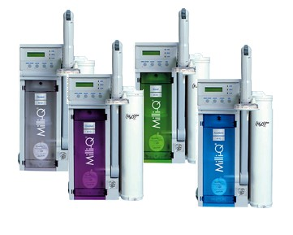

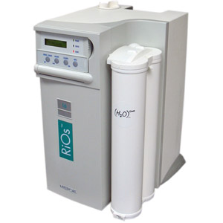

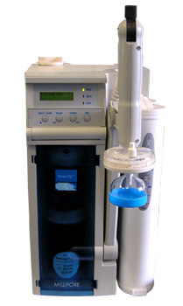

RiOs Century 5/8/18

Система получения воды типа 3 на

основе обратного осмоса.

Выпускалась в период 2001-2012 гг.

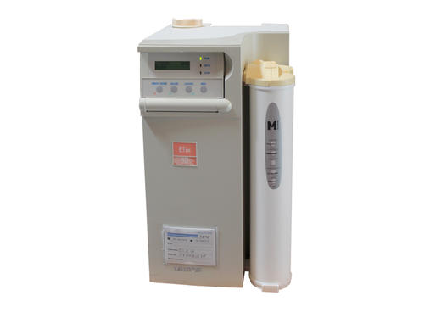

Elix Century 3/5/10

Система получения воды типа 2 на

основе обратного осмоса и технологии

Электродеионизации

Выпускалась в период 2001-2009 гг. Линейка Milli-Q Century

Включает в себя следующие системы

для получения воды типа 1:

Milli-Q Academic 2001 – 2010 гг. выпуска

Milli-Q Synthesis 2001 – 2010 гг. выпуска

Milli-Q Gradient 2001 – 2010 гг. выпуска

Milli-Q Element 2001 – 2009 гг. выпуска

Milli-Q Biocel 2001 – 2010 гг. выпуска

Direct-Q 5

Система получения воды типа 3 на Дополнительную информация о

основе обратного осмоса и воды программе Вы можете получить по

типа 1 с помощью ионообменных адресу

смол [www.merckmillipore.com/renewalprogram](http://www.merckmillipore.com/renewalprogram)

Выпускалась в период 1999-2009 гг. или по телефону +7 495 937 33 04